《计算机原理实验报告》

实验二：显示程序编程训练&排序程序设计编程训练

一、实验目的

1．熟练掌握INT 21H的DOS功能调用命令。

2. 熟练掌握循环结构程序设计的方法。

3. 熟练掌握汇编语言的调试环境和调试方法。

二、实验要求

1. 统计一段数据中正数，负数，零的个数，并记录总数，并输出到屏幕上显示。

2. 画出程序流程图，给出程序清单，并加以适量的注释。

3. 总结循环结构程序设计的方法。

三、编程算法与说明

统计数据区内负数的个数时，逐一判断数据区内每一个数据，然后将所有数据中符号位为1的数据的个数累加起来，得到数据区内所包含负数的个数。

统计数据区的正数和零的个数时，先判断所有数据的符号位是否为1，若不是1则与零进行比较，若不是零，则判断其为正数，其余算法思路均与统计负数个数一致。

四、程序流程图



五、程序清单

data segment page

buf db 80h,7fh,00h,23h,98h,45h,77h,88h,00h,61h

total equ ($-buf)

num db 4 dup(0)

str db 0dh, 0ah, 'My name is Chang Haiying 201795114$'

str1 db 0dh, 0ah, 'number of positive is : $'

str2 db 0dh, 0ah, 'number of zero is :$'

str3 db 0dh, 0ah, 'number of negative is :$'

str4 db 0dh, 0ah, 'number of total is :$'

tab dw str1,str2,str3,str4

stri db 0dh, 0ah, 'Please input a string:',0dh,0ah,'$'

stro db 0dh, 0ah, 'Output the string :',0dh,0ah,'$'

str5 db 50, ?, 50 dup (0)

data ends

ssg segment para stack

dw 100 dup(0)

ssg ends

code segment page

assume cs:code,ds:data,ss:ssg

main proc far

mov ax, data

mov ds, ax

lea dx, str

mov ah, 9

int 21h

lea si, buf

lea bx, num ;num[0]存储大于0的个数，[1]存储0的个数，[2]存储小于0的个数

mov cx, total

loop1: mov al, [si]

cmp al, 0

je zero

jg pos

add byte ptr [bx+2], 1 ;小于0

jmp next1

zero: add byte ptr [bx+1], 1 ;等于0

jmp next1

pos: add byte ptr [bx], 1 ;大于0

jmp next1

next1: inc si

loop loop1

mov byte ptr [bx+3], total ;总数

mov dx, 0a00h

mov di, 0

mov cx, 4

loop2: push dx

push ax

mov dx, [tab+di]

mov ah, 9

int 21h

add di, 2

pop ax

pop dx

sub ah, ah

mov al, [bx]

div dh

cmp al, 0

push ax

je next2

call bin2asc ;显示商al，即十位数

call pchar

next2: pop ax

mov al, ah ;显示余数ah,即个位数

call bin2asc

call pchar

inc bx

loop loop2

lea dx, stri ;输入提示信息显示

mov ah, 9

int 21h

;输入

lea dx, str5

mov ah, 10

int 21h

lea bx, num

mov word ptr [bx], 0

mov word ptr [bx+2], 0

lea si, str5

mov cx, [si+1]

and cx, 0fh

add si, 2 ;指向输入数据

dec cx

findc: mov al, [si]

cmp al, '-'

je neg2

cmp al, '0'

je zero2

add byte ptr [bx], 1 ;小于0

inc si

dec cx

jmp loop4

neg2: add byte ptr [bx+2], 1 ;小于0

inc si

dec cx

jmp loop4 ;找,

zero2: add byte ptr [bx+1], 1 ;等于0

inc si

dec cx

jmp loop4

loop4: mov al, [si]

inc si

dec cx

cmp al, ','

je findc

cmp al, 0

je exit

jmp loop4

exit: mov dx, 0a00h

mov di, 0

mov cx, 3

loop5: push dx

push ax

mov dx, [tab+di]

mov ah, 9

int 21h

add di, 2

pop ax

pop dx

sub ah, ah

mov al, [bx]

div dh

cmp al, 0

push ax

je next5

call bin2asc

call pchar

next5: pop ax

mov al, ah

call bin2asc

call pchar

inc bx

loop loop5

mov ax,4c00h

int 21h

main endp

bin2asc proc

and al,0fh

add al,30h

ret

bin2asc endp

pchar proc

mov ah,02h

mov dl,al

int 21h

ret

pchar endp

code ends

end main

六、实验结果与分析

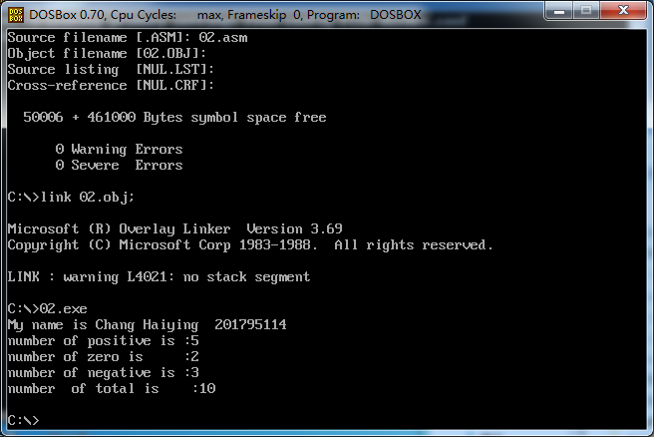

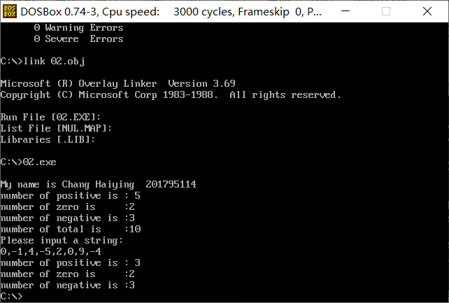

七、实验体会与建议

这一次的实验与第一次实验相比，难度增加了一个档次，所运用到的汇编语句也更丰富了，结合计算机原理课上一些理论讲解，更充分的体验到汇编语言的巧妙。这次的实验对汇编语句的编写要求更高，比如分支语句、循环语句等，学会了使用输入输出功能，更便于在以后学习汇编语言时进行调试。

班 级：

学生签字：